穿越生存手册 · 分册三
香水的制作（蒸馏·脂吸·酊剂）
〇、为什么香水值得做
香在古代是硬通货级的奢侈消费：庙宇要香，贵族要香，文人有'焚香'雅集。你会蒸馏、会脂吸、会调香，等于同时握着香水、精油、药露（薄荷露、藿香正气类）三条生意线。而且蒸馏技术本身还能产高度酒——那是另一门大生意。
一、原料地图：什么香材，去哪找
类别 | 香材 | 取香部位
花 | 玫瑰、茉莉、桂花、兰花、栀子、晚香玉 | 清晨带露采摘，当日 processing
叶与茎 | 薄荷、藿香、艾草、迷迭香（南方可种） | 开花前收割香气最浓
果皮 | 柑橘、橙、柚、柠檬（南方） | 削取有色外皮，忌白色瓤（苦）
木与树脂 | 檀香、松脂、乳香、没药（边贸） | 削屑或取脂
根 | 菖蒲、甘松、香附 | 秋季挖取晒干
动物定香剂 | 麝香（极贵）、龙涎香（海边拾）、蜂蜜（替代） | 少量即留香极久

原则：本地什么香就做什么香——南方做茉莉桂花，北方做玫瑰薄荷。香材必须当天处理，花类离地半天香气就散一半。
二、制香三大法
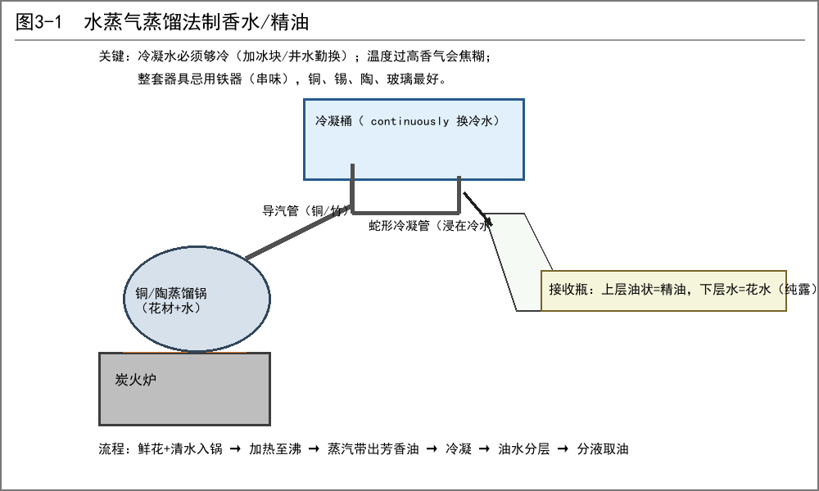
图 3-1 水蒸气蒸馏装置
法一：水蒸气蒸馏（产精油 + 纯露，主力方法）
• 器材：铜锅或陶釜（忌铁，串味变色）+ 木盖开导汽孔 + 蛇形铜管/竹管 + 冷凝桶（勤换井水/加冰）+ 接收瓶。
• 装料：香材与水同锅（花类松散装，木质类研粗屑），水面没过香材一半即可，勿装满（留汽室）。
• 火候：大火至沸转文火，保持'汽不断、水不滚溢'。
• 收集：馏出液油水分层——上层油状为精油（价高），下层水为纯露/花水（可当香水基底、化妆品、药露）。
• 产率参考：玫瑰花瓣约 3000 斤出 1 斤精油（所以精油贵）；纯露则 10 斤花可出 8~10 斤——纯露才是走量产品。
法二：脂吸法（不加热，娇嫩花香唯一解）
茉莉、晚香玉这类花离株后仍'继续吐香'，一蒸馏香气就变味，必须用冷吸：
• 无味猪油/牛油熬净，趁温薄涂在玻璃板/瓷板上（约 2 毫米厚），划格纹便于吸香。
• 把花朵按压在油脂上，花瓣朝下，密铺一层；每日换新花，连换 3~7 天（茉莉 3 天，晚香玉 7 天）。
• 换下的花另行浸泡于温油（60~70℃）做'温浸油'，两法并用不浪费。
• 吸饱香的油脂即'香脂'（pomade），可直接作香膏出售，或进入下一步——酒精洗脱。
法三：酒精浸提（酊剂与香水本体）
香水最终的载体是酒精：香气分子溶于醇，喷洒后醇先挥发，香留于皮肤。古代没有 95° 酒精，用蒸馏酒补齐：
• 先酿酒（米酒、果酒皆可），再蒸馏取中段，反复两三次可至 60~70 度——够用。
• 花类：鲜花 1 份 + 60° 酒 3 份，密封避光浸 3~7 天，滤出即'花酊'。
• 香脂洗脱：香脂 1 份 + 高度酒 2 份搅拌静置冷处 3 天，油脂凝固撇去，酒液即'香精酒液'。
• 树脂类（乳香、没药）：研粉直接入酒浸 7~15 天成酊，作定香底。
三、调香：像配菜一样配方
香水 = 前调（第一印象，10~20%）+ 中调（主香，50~70%）+ 尾调（定香，20~30%）。调好后密封避光陈化 1~3 个月，让各香'融合圆润'再装瓶。
产品 | 配方（体积比，以 60~70° 酒为基） | 风格
古龙水（入门走量） | 甜橙皮酊 3 + 柠檬皮酊 2 + 迷迭香纯露 1 + 薄荷纯露 1 | 清新提神，男女皆宜
玫瑰香水 | 玫瑰纯露 5 + 玫瑰精油数滴 + 乳香酊 1 | 经典花香，嫁娶市场
茉莉香膏 | 茉莉香脂 10 + 蜂蜜 1 + 桂花酊 1 | 脂吸工艺，不遇水不散香
檀香定香 | 檀香屑酒浸 15 天之酊 3 + 麝香一星（如有） | 尾调底香，掺入任何香水延长留香

调香实操口诀
• 先定尾调（定香剂入瓶），再入中调，最后轻补前调；每次只加一滴，摇匀静置半小时再闻再调。
• 闻香用'闻香纸'（吸水纸条）蘸样品扇闻，不要凑瓶猛吸。
• 出现酸败气 = 油脂没洗净，回炉重洗；出现'煮菜味' = 蒸馏火大了。
四、安全与雷区
• 柑橘皮油有光敏性（呋喃香豆素），喷了晒太阳会起斑——古龙水浓度放宽心，纯油别直接抹皮肤。
• 麝香孕期慎用；龙涎香需长期漂洗去杂。
• 蒸馏是明火作业：酒气易燃，蒸馏间禁明火外露、强通风，锅不烧干。
• 产品先小范围试用人（自家人），一月无不良反应再上市。
五、生意怎么做
• 三档产品：纯露（白菜价走量）→ 花水香水（中档）→ 精油+香膏（天价，进贡级）。
• 包装即溢价：细瓷小瓶、蜡封、洒金签、起个雅名（'雪香云蔚''桂子月中落'）。
• 绑定渠道：胭脂水粉铺、药材行（纯露可入药——薄荷露、金银花露是正经药露）、庙宇（供香）。
• 独门壁垒：'陈化三年'的老酒调香 + 你的香气编号体系（香方保密），让仿货追不上。

